SỞ LAO ĐÔNG TB & XH QUẢNG NINH  TRUNG TÂM CÔNG TÁC XÃ HỘI | CỘNG HÒA XÃ HỘI CHỦ NGHĨA VIỆT NAM  Độc lập - Tự do - Hạnh phúc
 | Quảng Ninh, ngày 03 tháng 6 năm 2020

NỘI DUNG ĐƯA TIN BÀI LÊN WEBSITE TRUNG TÂM

1. Họ và tên người đưa tin bài: Trần Thanh Ngân Hà
2. Nội dung tin/bài:
- Mục đưa tin: Tin
-Tên tiêu đề: Họp Ban liên lạc hưu trí ngành Lao động - Thương binh và Xã hội tỉnh Quảng Ninh.

Sáng ngày 02/6/2020, tại Trung tâm Công tác xã hội tỉnh Quảng Ninh đã diễn ra buổi họp mặt thường niên của các thành viên trong Ban liên lạc hưu trí ngành Lao động - Thương binh và Xã hội tỉnh Quảng Ninh, nhằm rà soát, đánh giá hoạt động của 6 tháng đầu năm, phương hướng nhiệm vụ 6 tháng cuối năm 2020. Cuộc họp còn có sự tham dự của Ban Giám đốc Trung tâm Công tác xã hội cùng đội ngũ cán bộ, viên chức, người lao động thuộc Trung tâm.
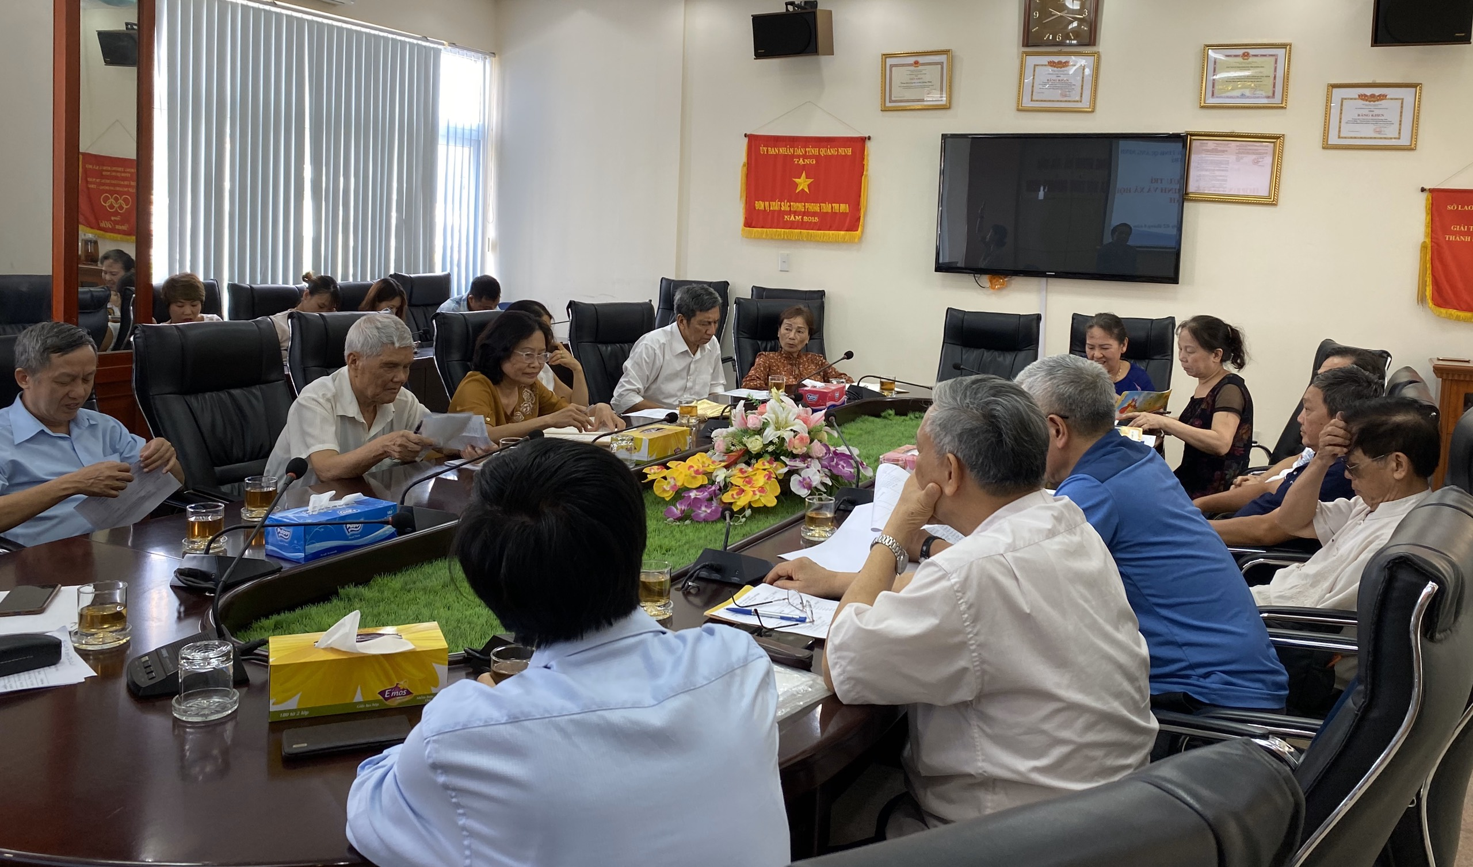
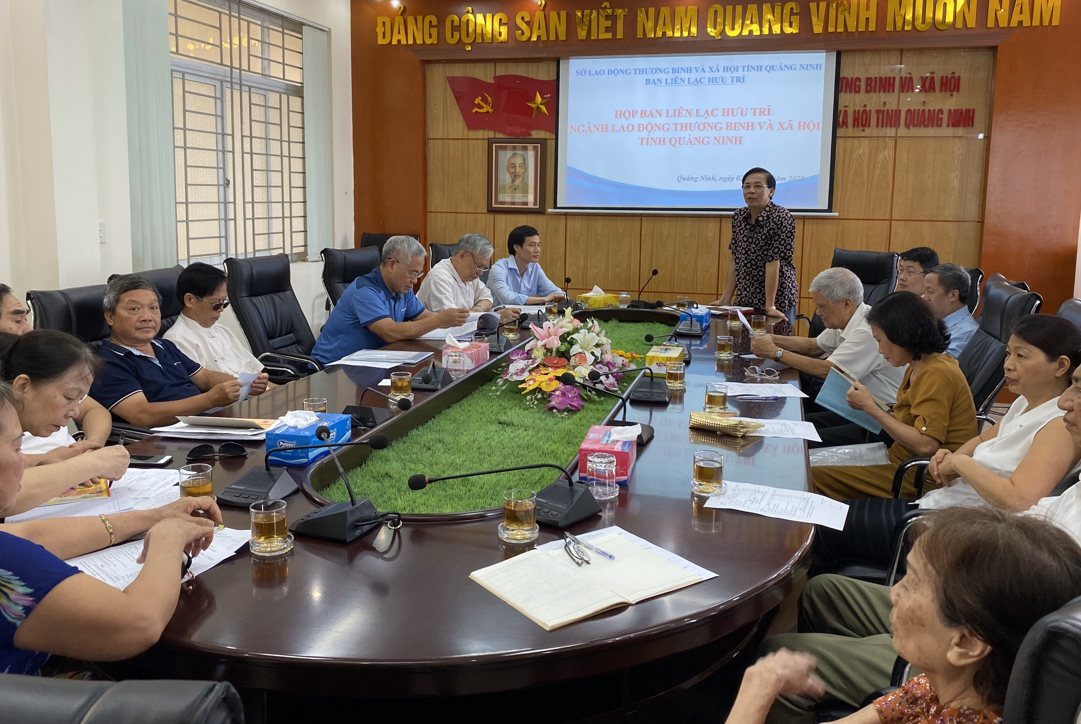

Ảnh: Toàn cảnh cuộc họp do đ/c Nguyễn Thế Thịnh - Nguyên GĐ Sở chủ trì

Cũng nhân dịp này, đồng chí Nguyễn Phúc Phong - GĐ Trung tâm đã báo cáo những kết quả nổi bật mà Trung tâm đạt được trong hoạt động cung cấp dịch vụ Công tác xã hội giai đoạn vừa qua, đặc biệt là hoạt động của các mô hình thí điểm như: Mô hình đề án thí điểm tổ chức hoạt động sàng lọc, can thiệp và trị liệu tâm lý cho trẻ em rối nhiễu tâm trí, tự kỷ có thu phí tại Trung tâm Công tác xã hội tỉnh Quảng Ninh giai đoạn 2019-2021; Mô hình Hệ thống Văn phòng công tác xã hội; Mô hình Câu lạc bộ Người điếc Quảng Ninh; Mô hình phòng chống bạo lực trên cơ sở giới “Ngôi nhà Ánh Dương” - do Cơ quan hợp tác quốc tế Hàn Quốc (KOICA) phối hợp với Bộ Lao động - Thương binh và Xã hội và Quỹ Dân số Liên hợp quốc (UNFPA) thực hiện... Qua đó, giúp cho người dân ở cộng đồng biết đến công tác xã hội và đặc biệt là đã dần hình thành thói quen sử dụng các dịch vụ công tác xã hội, góp phần đảm bảo an sinh xã hội trên địa bàn toàn tỉnh, đồng thời nêu lên một số khó khăn, vướng mắc trong quá trình cung cấp dịch vụ công tác xã hội thời gian vừa qua. Trong thời gian tới, Trung tâm sẽ tập trung khắc phục khó khăn, nâng cao và đa dạng hóa các dịch vụ công tác xã hội đến với cộng đồng, đặc biệt là những đối tượng yếu thế và đối tượng cần sự bảo vệ khẩn cấp, đồng thời khẳng định vị thế của Quảng Ninh trong việc cung cấp các dịch vụ công tác xã hội.

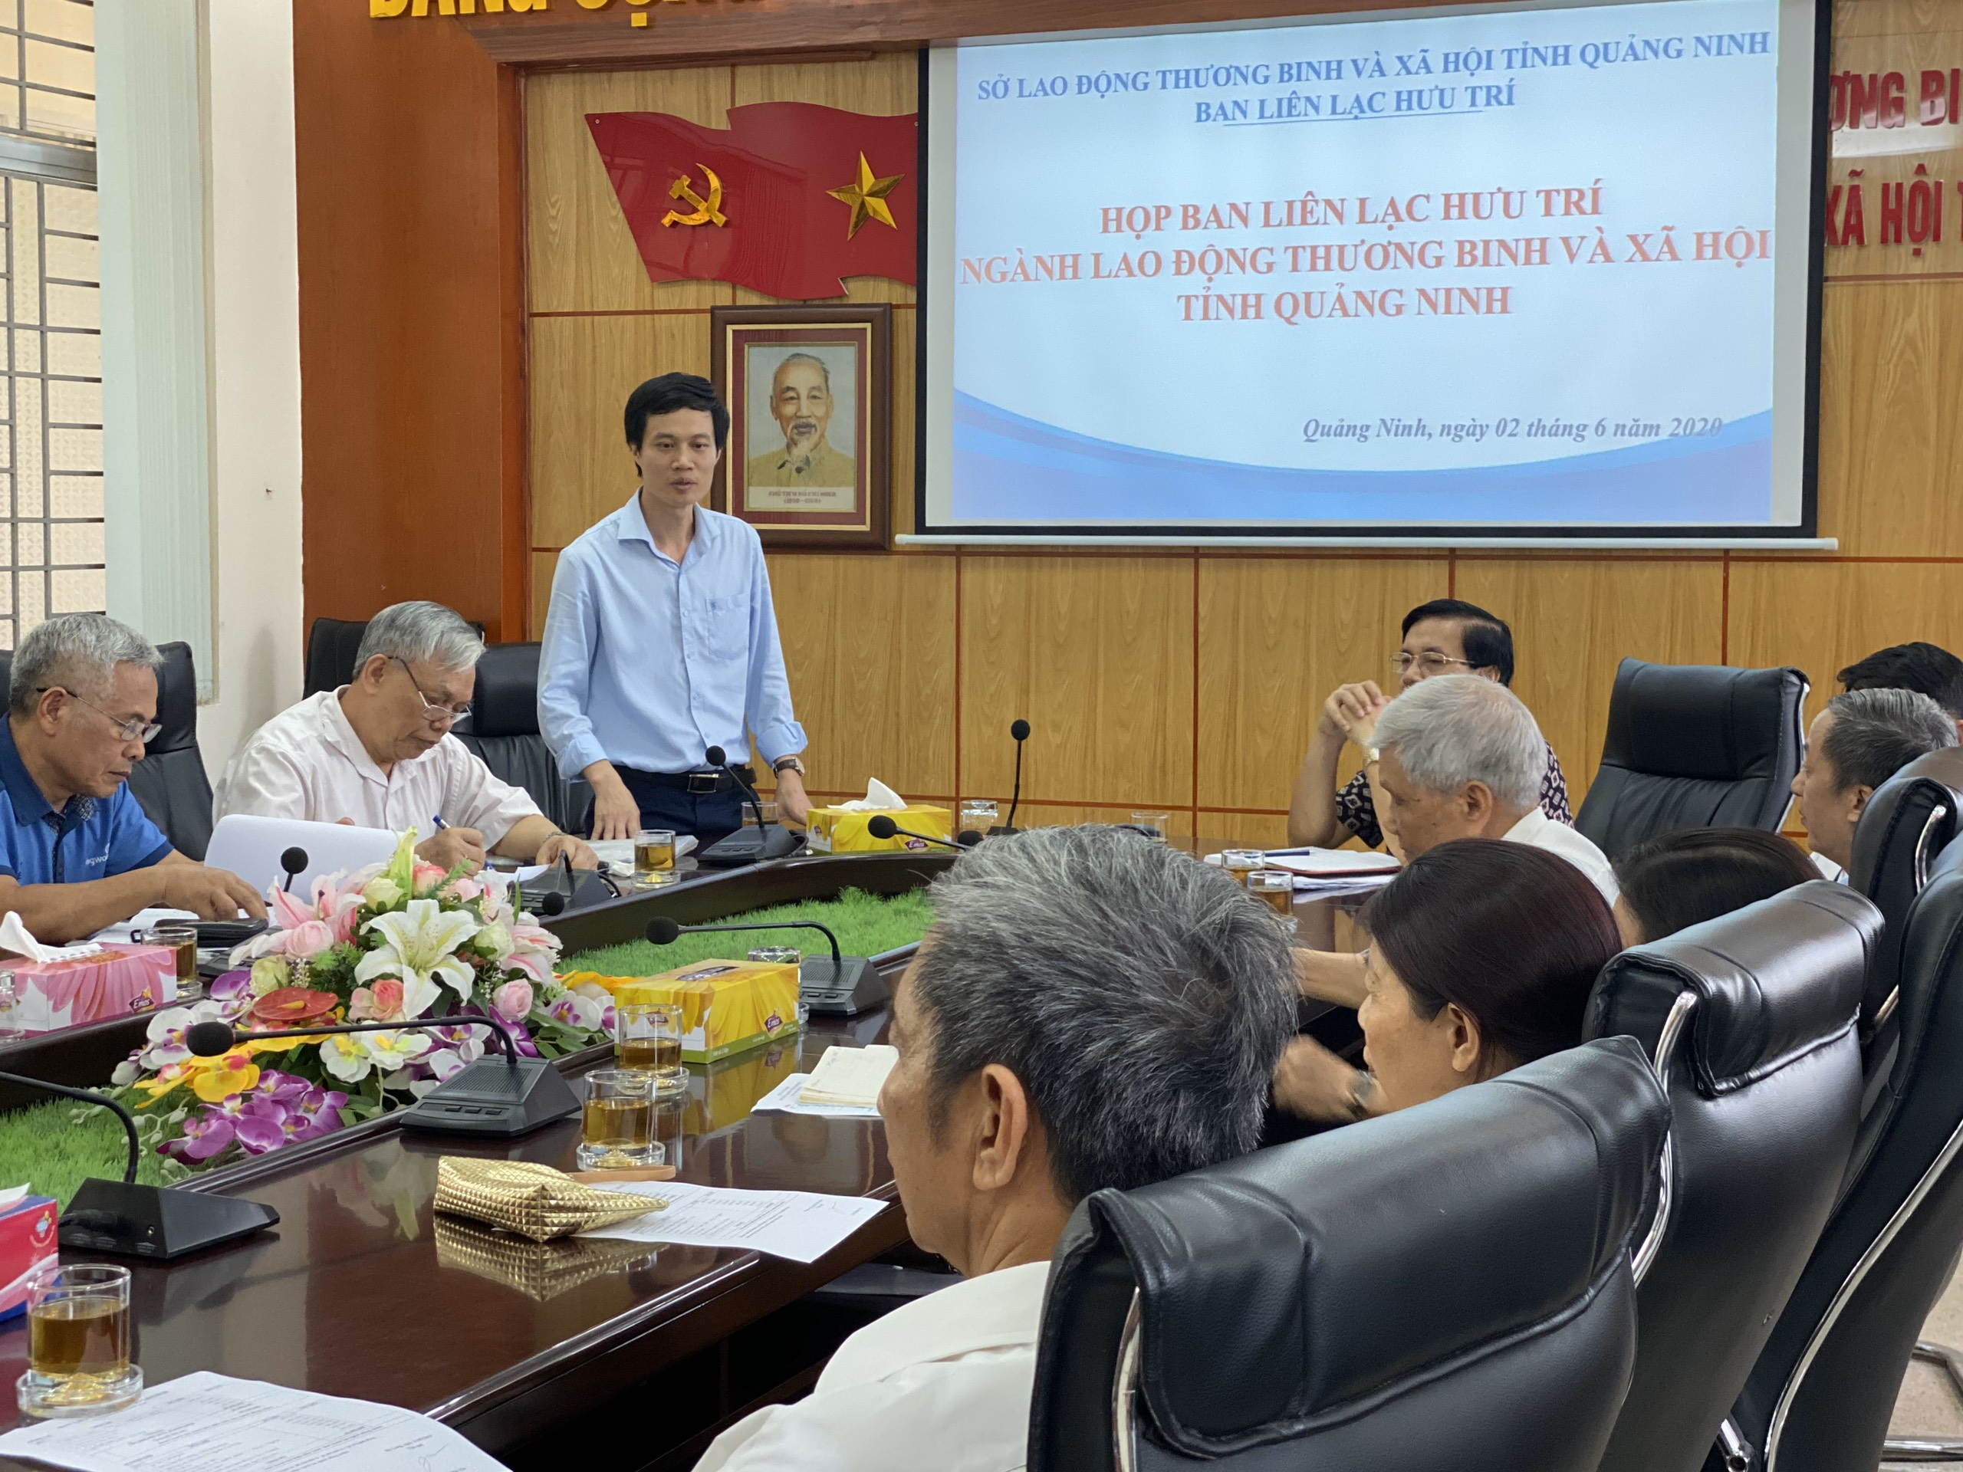
Ảnh: Đ/c Nguyễn Phúc Phong báo cáo kết quả hoạt động của TTCTXH

Thay mặt cho các cán bộ hưu trí qua các thời kỳ, đồng chí Nguyễn Thế Thịnh - Nguyên Giám đốc Sở LĐ-TB&XH, Trưởng ban Ban Liên lạc hưu trí, bày tỏ sự vui mừng trước những kết quả mà Trung tâm đã đạt được trong giai đoạn vừa qua; Tin tưởng với sự lãnh đạo, chỉ đạo quyết liệt của tập thể Ban Giám đốc, sự nỗ lực của cán bộ, viên chức, người lao động tại đơn vị sẽ vượt qua khó khăn, thách thức để hoàn thành tốt nhiệm vụ chính trị được giao, góp phần đảm bảo an sinh xã hội trên địa bàn tỉnh Quảng Ninh.
Kết thúc buổi họp mặt, các thành viên trong Ban Liên lạc hưu trí đã dành thời gian thăm quan mô hình “Ngôi nhà Ánh Dương” và mô hình đề án thí điểm tổ chức hoạt động sàng lọc, can thiệp và trị liệu tâm lý cho trẻ em rối nhiễu tâm trí, tự kỷ có thu phí tại Trung tâm./.

Trần Thanh Ngân Hà - Trung tâm CTXH Quảng Ninh
Phân loại: ………………….
Trưởng ban biên tập | Phó ban biên tập | Người viết tin
Đỗ Anh Hòa | Đỗ Thị Lệ | Trần Thanh Ngân Hà

